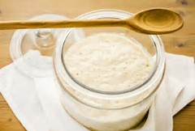
BAKE MED SURDEIG

Bak brød slik de gjorde i gamle dager. Brød som har fått hevet lenge og som er bakt på næringsrike kornsorter gjør godt for kropp (magen) og smakssansen. Du får med deg hjem en surdeigsstarter og oppskriftshefte.
Lær:
- Om ulike kornsorter som emner, enkorn og bygg
- Hvordan du behandler kornproduktene for å øke næringsopptak
- Hvordan du lager gode og magevennlige hverdagsbrød ved hjelp av surdeig
- Om surdeigens mange anvendelsesområder
- Å pleie surdeigsstarteren slik at den får et langt liv
Kursholder: Siri Svandal
Sted: Skipper Worse Ledaal
Tid: onsdag 10.10.2018 kl. 18-20
Kursavgift: 550.-

Påmelding og informasjon:
Telefon: 51 56 43 30 / 900 68 451
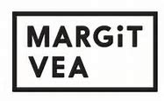
E-post: kursavdelingen@skipper-worse.no

